[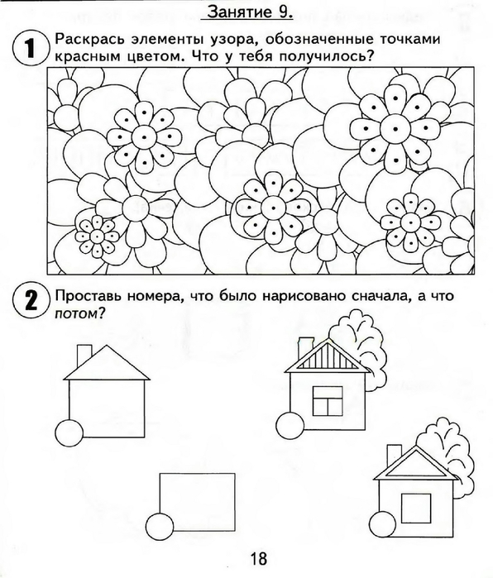](https://img1.liveinternet.ru/images/attach/c/7/94/296/94296017_large_0019.jpg) [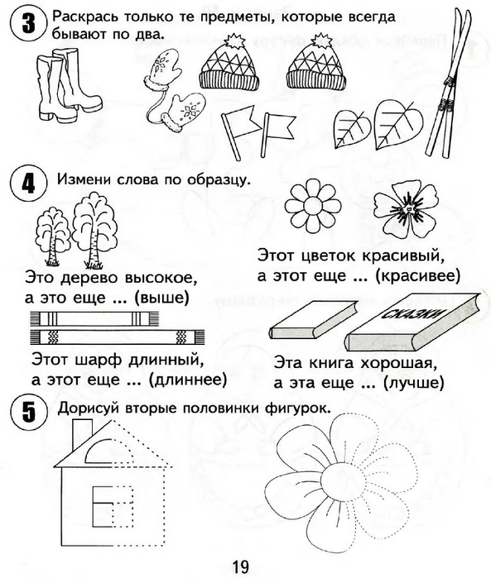](https://img0.liveinternet.ru/images/attach/c/7/94/296/94296018_large_0020.jpg)

Уважаемые родители! Если у вас нет возможности распечатать задание, можно выполнить на обычном листке в клетку, записав только ответы. После выполнения заданий, сделайте из конструктора такие же шарфы, как в задании №4. Сделайте фото, если есть возможность и желание, отправьте мне. Удачи в выполнении задания!